Туганаева Л.Ф.
9.04.2020г.
2 A
Good morning, children !!!
Добрый день, ребята. Тема сегодняшнего урока «Внешность, части тела” и наша задача сегодня – повторить и вспомнить как произносятся правильно слова, как мы описываем внешность.
Для этого я предлагаю вам скачать видео книгу по нашему учебнику по или же пройти по ссылке ниже.
Видеокнига, https://www.youtube.com/watch?v=dR5dpa9sZD4
Итак, давайте повторим слова на с.84, 88.Для этого включите видео книгу (для удобства буду указывать время начала и окончания прослушивания), повторяйте за диктором три раза (повторяйте ровно столько раз, сколько нужно)
https://www.youtube.com/watch?v=dR5dpa9sZD4
01:10:40-01:10:57(время)
01:14:57-01:15:19 (время)
А сейчас давайте откроем учебники на с.86(2). Чтобы все понять, вспомним, что мы описываем внешность с помощью глагола have got или has got (иметь).Если вы помните, эти глаголы в разговорной речи сокращаются и имеют формы ′ve got и ′s got.
Таким образом, при описании внешности, мы говорим так:

I′ve got- у меня Но! He′ s got. – у него (только о людях)
You′ve got – у тебя .у вас She′ s got. –у нее(только о людях)
We′ve got-у нас It′ s got.-у него\у нее
(при описании животного или неодушевлённого предмета)
They′ve got-у них
Иногда о любимых питомцах или игрушках мы говорим как о людях!
He′ s got
She′ s got
В диалоге на с.86(2) как раз о любимых игрушках говорится как о людях.
Некоторые слова из текста для повторения

Look at-посмотри на
Very pretty- очень симпатичная
Wonderful-чудесный
But what about-а что на счет..?
What-что
Clever-умный
Don′t be sad-негрусти

Прослушайте его.https://www.youtube.com/watch?v=dR5dpa9sZD4
01:11:54-01:12:45 (слушать дважды и читать)
После прочтения выполните пис. упр.2 на с.86

Ребята, отправляю вам ссылки на изучение темы «Части тела», нажимайте на ссылки и повторяйте многократно.
https://www.youtube.com/watch?v=a2IyXV6lOZs&list=PLINWdURIU6-XTQ_nHPeT-tiZdB2QT6u6v
https://www.youtube.com/watch?v=Bfdm94ksUmw&list=PLINWdURIU6-UHCRULsYNkdEkMxJjonh0n
https://www.youtube.com/watch?v=_9UG0g9YOR8&list=PLINWdURIU6-XUe4CHV-nbntNNscW_pCTm
https://www.youtube.com/playlist?list=PLINWdURIU6-WooxGv1iAgFP2MZlB8PK80
https://www.youtube.com/watch?v=QkHQ0CYwjaI&list=PLINWdURIU6-X2wZHQyZ77AxC62TxubGZc
https://www.youtube.com/playlist?list=PLINWdURIU6-WPCrp8OFgQHZs7WEaCuseD (toys-игрушки)
А сейчас я вам дам следующее задание на дом.
Результат упражнения пришлите мне скриншотом/фото на эл.почту или ватсап. Оценки за выполненное задание появятся в электронном журнале.
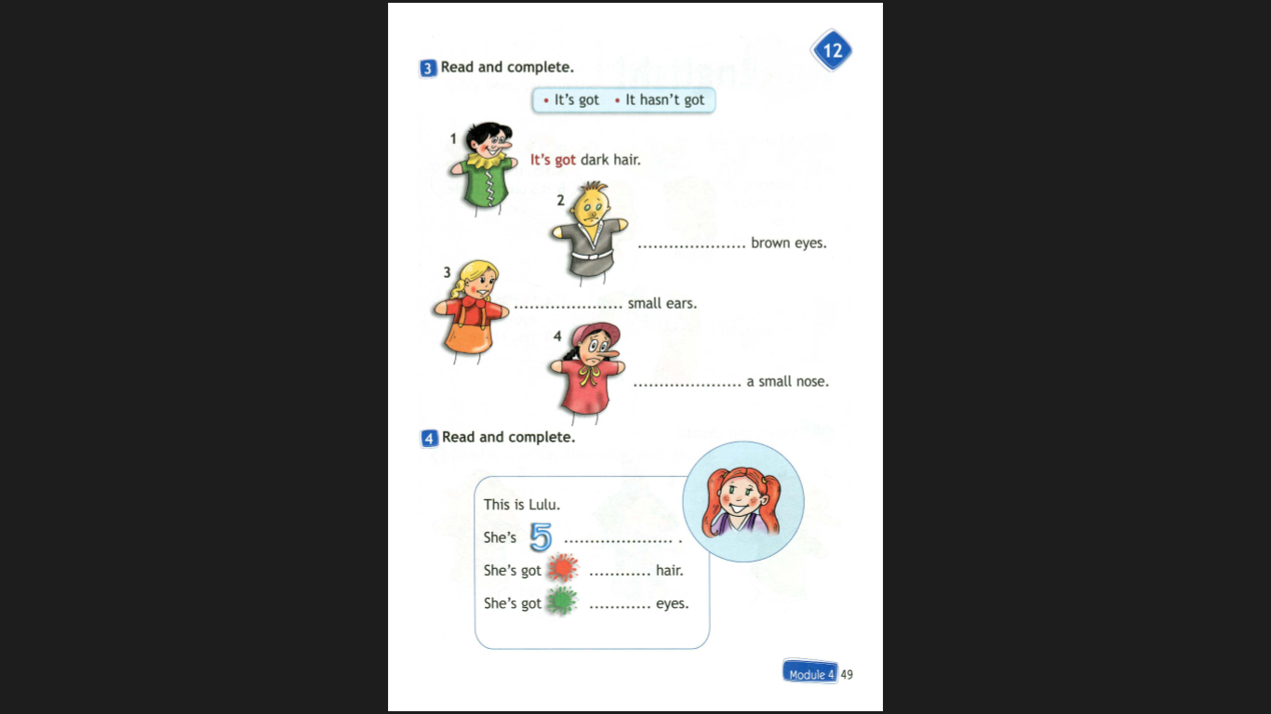

Если есть вопросы, их можно задать в WhatsApp.

